以经典为钥，启教研新程
——倪仙秋名师工作室第7次活动纪实

为深化小学科学教学研究，推动经典教育理论与课堂实践深度融合，提升工作室成员的专业素养与论文写作能力，2026年4月10日下午，倪仙秋名师工作室“与经典对话 与课堂相融”专题活动在瓯海区实验小学教育集团飞霞校区校图书馆顺利开展。本次活动与温州市王小梅名师工作室联合教研，两个工作室全体成员齐聚一堂，共赴一场思想碰撞、智慧共生的教研盛宴。
活动伊始，工作室主持人倪仙秋老师率先带来读书分享《与经典对话 与课堂相融——读<小学科学教育“探究—研讨”教学法>有感》。倪老师结合自身多年教学实践，深入解读了“探究—研讨”教学法的核心理念，分享了如何将经典理论转化为课堂教学的有效策略，为成员们搭建了理论与实践的桥梁，引发了大家对科学课堂教学的深度思考。
照片1、2
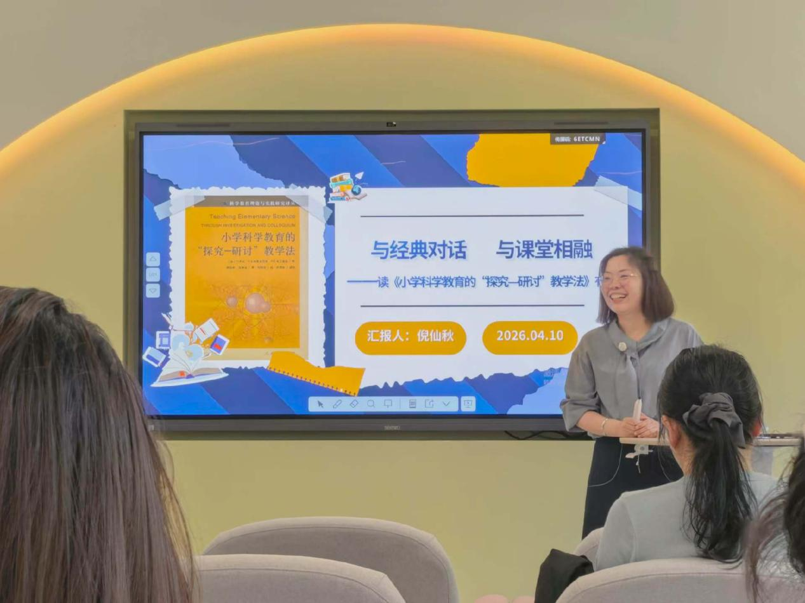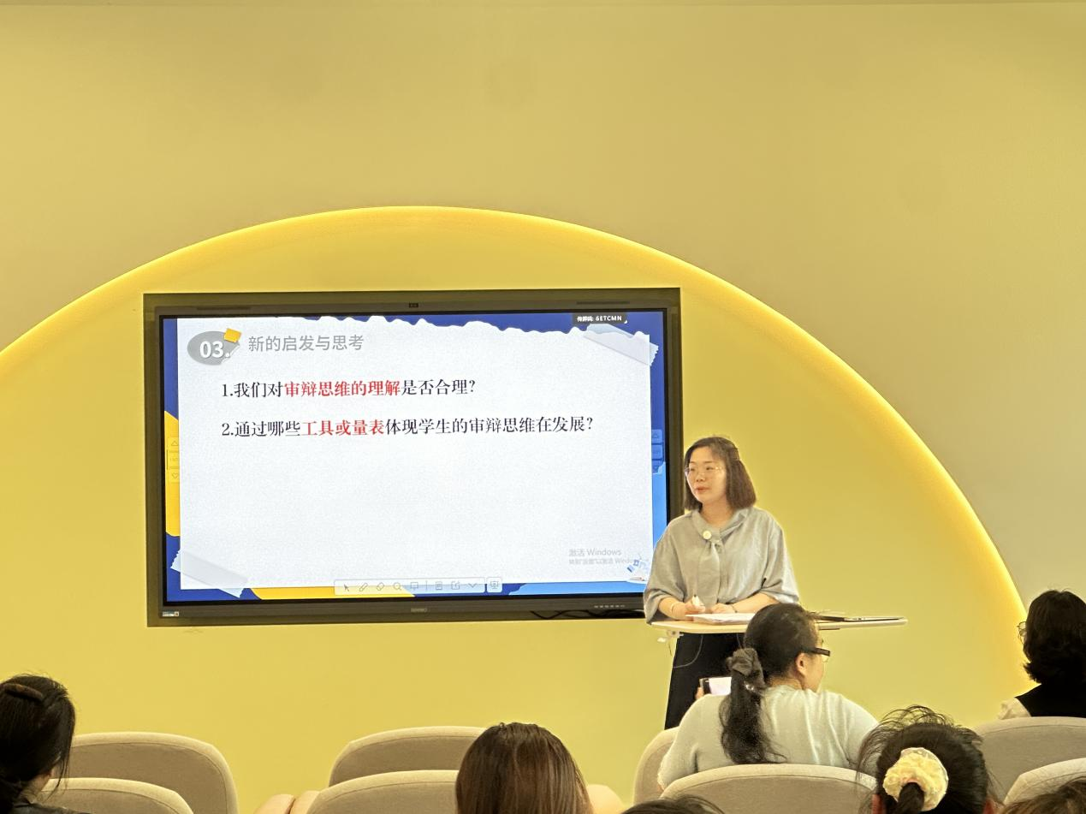
随后，特邀专家陈素平老师带来专题讲座《研讨的力量——<小学科学教育“探究—研讨”教学法>阅读分享》阅读分析及教学思考。陈老师从四大关键词看“研讨”、我们对“研讨”的实践、“研讨”赋能科学新课堂等多个维度，对“探究—研讨”教学法进行了系统拆解，结合大量真实教学案例，生动地剖析了“研讨的力量”，为成员们精准把握经典教学法的精髓、提升课堂教学质量提供了专业指引。
照片3、4、5
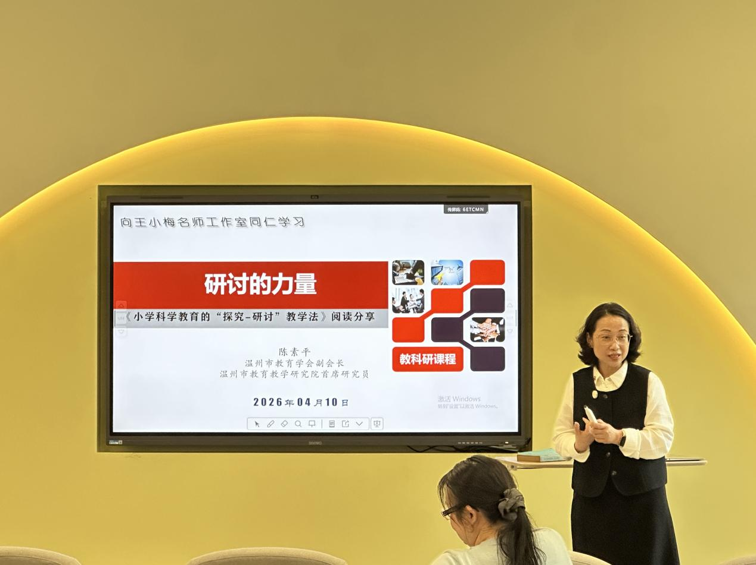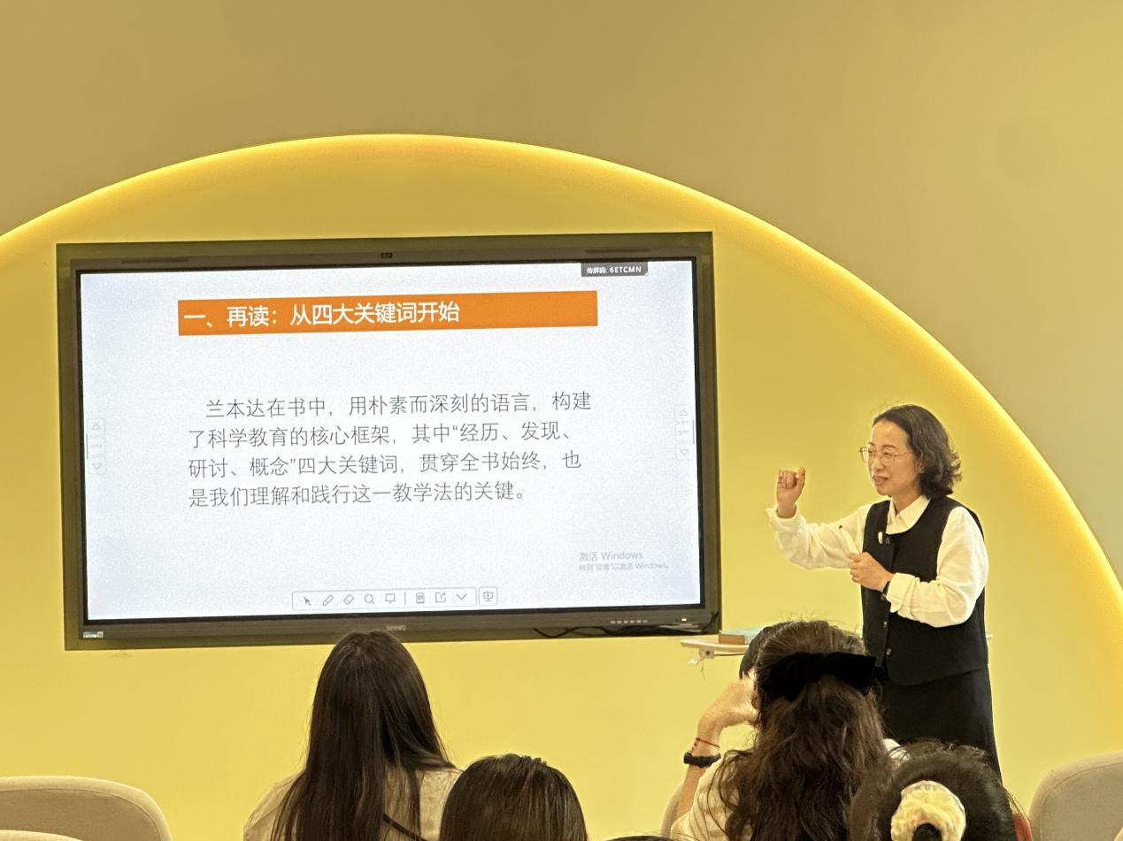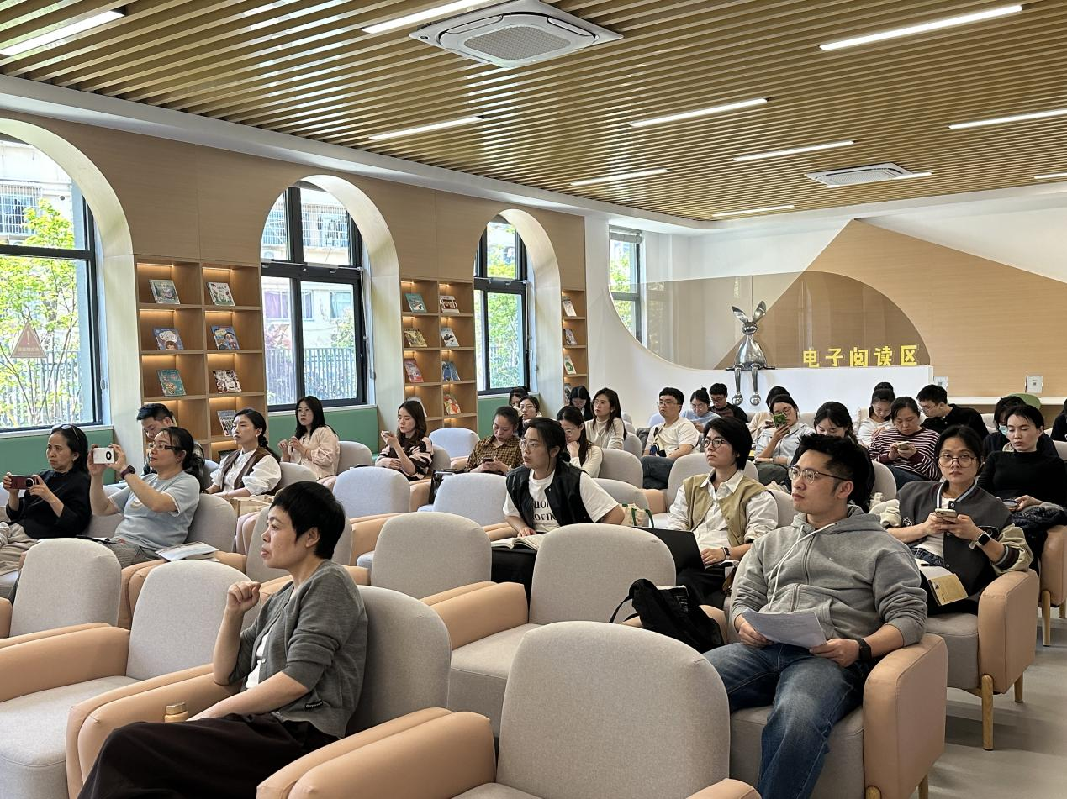
紧接着，特邀专家王小梅老师带来专家讲座《小学科学教师论文撰写问题与改进策略》。王老师结合一线教师论文写作的常见误区，从选题、结构、论证、语言等多个方面，分享了论文撰写的实用技巧与提升策略，为成员们破解论文写作难题、提升科研能力提供了切实可行的方法指导，让大家受益匪浅。
活动最后，工作室成员们依次分享了自己的教学研究成果与论文写作思路。大家围绕小学科学教学中的热点问题、实践困惑、研究探索等内容展开交流，在思维的碰撞中，成员们进一步明晰了论文写作的逻辑与方向，收获了专业成长的养分。
照片6、7、8
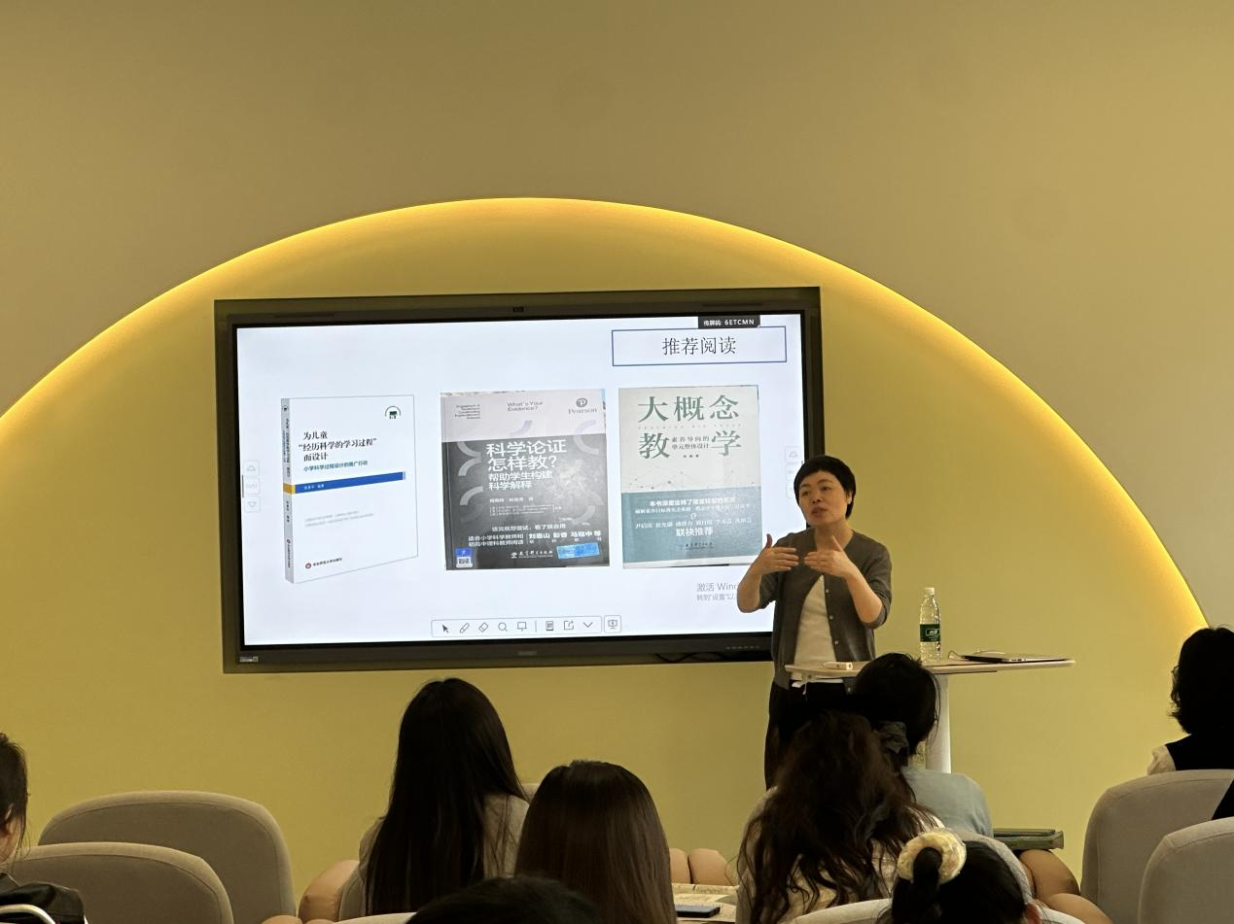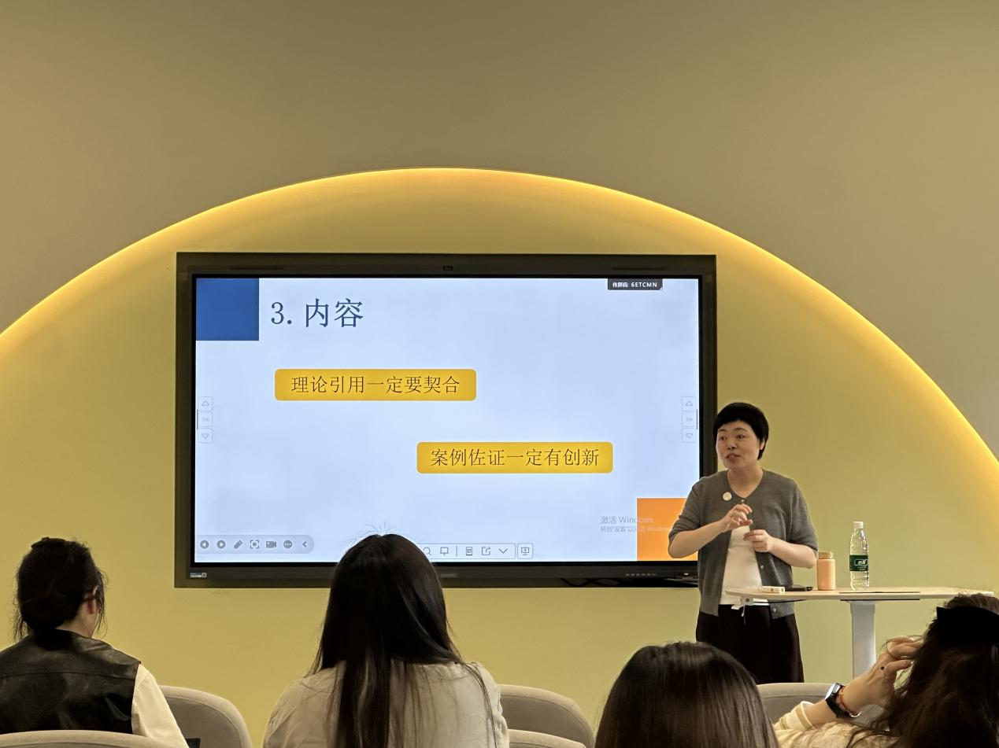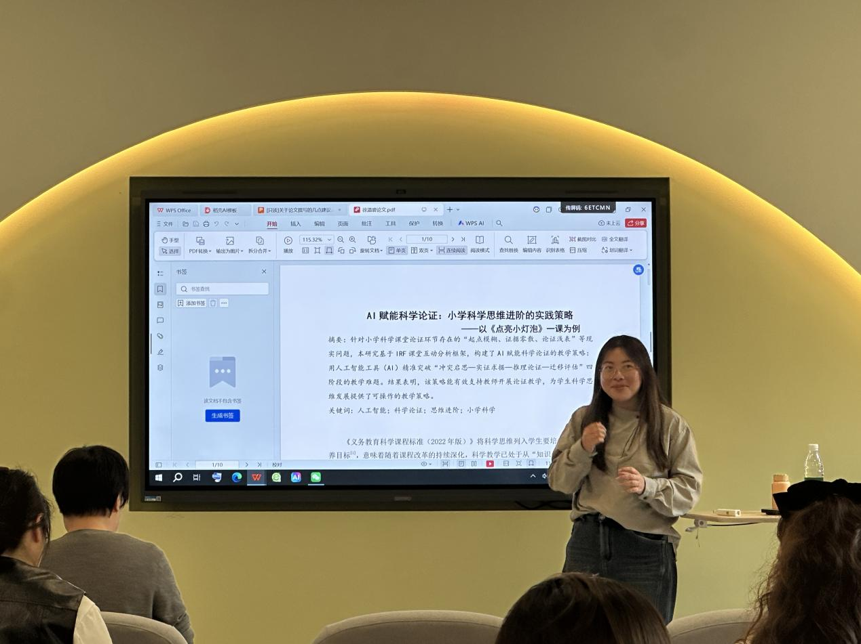
此次专题活动，以经典阅读为抓手，以专业引领为支撑，以交流研讨为载体，不仅深化了工作室成员对小学科学经典教学理论的理解，更提升了大家的教学研究与论文写作能力。未来，倪仙秋名师工作室将持续搭建教研交流平台，深耕小学科学教学研究，以研促教、以学促长，推动区域小学科学教育高质量发展。

